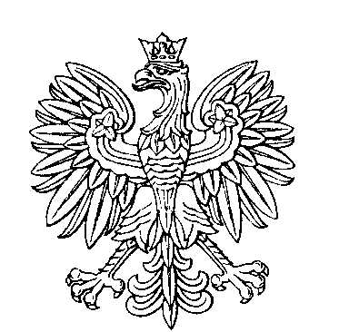

**OBWODOWA KOMISJA WYBORCZA NR 1**

**w gminie Srokowo**

|  |  |  |
| --- | --- | --- |
| **SKŁAD KOMISJI:**  Przewodniczący Natalia Łojko  Zastępca Przewodniczącego Sylwia Jakołcewicz  CZŁONKOWIE:   |  |  | | --- | --- | | Stanisław Henryk Brusiło  Łukasz Sławomir Lis  Agnieszka Sock | Jakub Kwiatoń  Jerzy Wojciech Puszko | |



**OBWODOWA KOMISJA WYBORCZA NR 2**

**w gminie Srokowo**

|  |  |  |
| --- | --- | --- |
| **SKŁAD KOMISJI:**  Przewodniczący Dariusz Jan Kowalski  Zastępca Przewodniczącego Teresa Grażyna Krasucka  CZŁONKOWIE:   |  |  | | --- | --- | | Patrycja Hatalak  Danuta Misztuk  Irena Wardak | Jan Huk  Krystyna Renc | |



**OBWODOWA KOMISJA WYBORCZA NR 3**

**w gminie Srokowo**

|  |  |  |
| --- | --- | --- |
| **SKŁAD KOMISJI:**  Przewodniczący Stanisław Kachniarz  Zastępca Przewodniczącego Halina Renc  CZŁONKOWIE:   |  |  | | --- | --- | | Danuta Brusiło  Urszula Kowalska  Michalina Lis | Małgorzata Lucyna Dwulat  Monika Kwiatoń | |



**OBWODOWA KOMISJA WYBORCZA NR 4**

**w gminie Srokowo**

|  |  |  |
| --- | --- | --- |
| **SKŁAD KOMISJI:**  Przewodniczący Marzena Maria Huk  Zastępca Przewodniczącego Elżbieta Niebieśniak  CZŁONKOWIE:   |  |  | | --- | --- | | Justyna Grabska  Jadwiga Maria Huzar  Arkadiusz Sock | Marek Paweł Hatalak  Katarzyna Agnieszka Pietkiewicz | |



**OBWODOWA KOMISJA WYBORCZA NR 5**

**w gminie Srokowo**

|  |  |  |
| --- | --- | --- |
| **SKŁAD KOMISJI:**  Przewodniczący Anna Liwmańska  Zastępca Przewodniczącego Robert Jacek Cwalina  CZŁONKOWIE:   |  |  | | --- | --- | | Agnieszka Kieda  Anna Łastówka  Maria Pietrzak | Radosław Grzegorz Kowalski  Agata Łata | |